■理学院格物论坛（四十）
为什么要学习偏微分方程

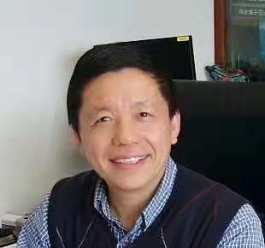
报告人：辛周平教授（香港中文大学）
时间：2021年6月29日，14:30-15:30
线下地点：理生楼A502
线上地点：腾讯会议：665165641密码：0629
报告人简介：
辛周平，教授，1988年在美国密歇根大学获数学博士学位，后加入美国纽约大学柯朗数学研究所并于1996成为终身教授。现任香港中文大学数学科学研究所常务所长、蒙民伟数学讲座教授。辛周平教授长期从事流体力学偏微分方程理论研究，在双曲守恒律、高维激波、边界层理论、可压流体与不可压流体方程和松弛格式等领域做出了重要的具有国际影响的研究成果。是美国 Sloan Research Fellow. 曾在2002年国际数学家大会上做45分钟邀请报告，在2004年的“国际华人数学家大会”上获“晨兴数学奖金奖”。辛周平教授是MAA主编，JMP 和 M2AS副主编，M3AS, SCM等杂志的编委。
内容摘要：
偏微分方程既是现代数学的一个重要基础学科，又是许多重要数学分支之间及数学与其它科学之间的基本桥樑。它既可用于刻划数学中一些基本概念，而且可描述客观世界各种重要又复杂的数学现象。比如，曲率流方程的研究导致了Poincare 猜想的解决；广义相对论中Einstein 方程的球对称解预示了黑洞的存在；而麦克斯韦方程组的研究导致了电磁波的发现，进而促进了信息化时代的来临等。本报告将会介绍偏微分方程的背景、发展规律和特点、以及偏微分数学理论发展的一些重要思想和重要成就，并讲述面临的挑战和一些重要公开问题。
欢迎广大师生参加！
南昌大学理学院数学系
南昌大学科学技术处

